製品仕様書
GZW-19.8K JAPAN
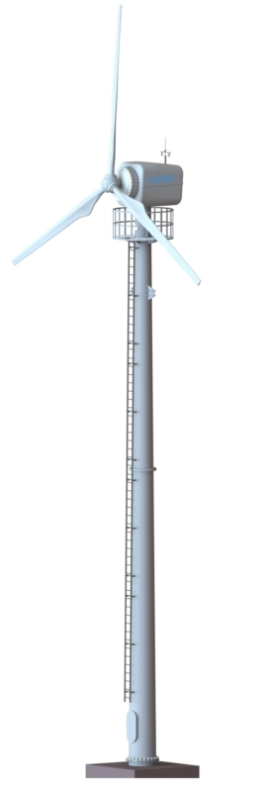
品名：19.8K風力発電機
型番：GZW-19.8K

システム優勢
1．自動可変ピッチ技術
①可変ピッチ制御システムは風速の変動によりシステムの衝撃を効果的に吸収し、精確的に調節と制御を行い、故障率が低くすることができます。
②低起動風速：最適なカットイン角度を自動的に調整し、風速3m/sでは起動することができ、起動した後加速機能があります。
③超風速でも安定に運転可能：風速が定格以上の時でも、システムも安定的に定格出力を維持することができて、停止保護が要りません。
2.永久磁石発電機
自主設計の低速永磁直接駆動式の発電機を採用しており、ギアボックスと伝動軸部品を削除し、エネルギーの損失が少なく、起動風速が低く、加速箱と主軸の間に振動が出ることを避けました。機械は故障率が低く、発電ユニットの効率、年発電量と信頼性を向上させました。
3.高性能のブレード
①ブレードの翼型は空気力学のシミュレーション設計を経て、風力エネルギーの利用率が高く、騒音が低くします。
②強化プラスチックの材質を採用して、ブレードの高強度を確保します。
4.先進的な制御システム
制御システムは完全に自主研究開発され、環境風速、風向、発電機の回転速度、設備温度、システム直流出力電圧、グリッド電圧とケーブルねじり状態などのパラメータを自動的に検出することができます。国際一流メーカーの電気部品を選択して、運行安定、抗干渉能力が強いです。システムの拡張性が強く、良好な互換性を持っています。
5.安全保護システム
知能な可変ピッチ、自動ヨーと電磁ブレーキなどの多重システムの保護装置を備えています。ソフトウェアは冗長制御方式を採用し、風車の可変ピッチ、ヨー、安定電圧とアンロードを自動的に制御します。バックアップ電源システムを搭載しており、グリッドが故障した時にも安全保護システムは正常的に運行することができます。同時に、システムは手動緊急停止ボタンを装備しており、システムが安全と信頼的に運行することを確保しました。
6. 環境への影響
優れた低速永久磁石発電機技術と良好な空気力学設計のブレードは、風力発電ユニットの騒音レベルを最低限に抑えます。
年発電曲線図
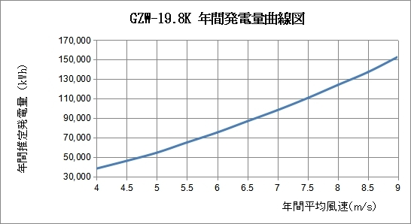

年発電収益
FIT价格：18円/kWh
年間平均風速(m/s) | 年間発電量(kWh) | 年間売電金額(円)
4.0 | 38,200 | 687,600
4.5 | 46,100 | 829,800
5.0 | 54,500 | 981,000
5.5 | 65,000 | 1,170,000
6.0 | 75,200 | 1,353,600
6.5 | 86,700 | 1,560,600
7.0 | 98,100 | 1,765,800
7.5 | 110,500 | 1,989,000
8.0 | 123,900 | 2,230,200

規格パラメータ

メーカー | 揚州冠中電力設備有限会社
原産国 | 中国
軸型式 | 水平軸
システム接続型式 | 系統連系型
稼働温度範囲 | -20 ～ +50℃
相対湿度 | 4 ～ 95%RH
ローター方向（風上/風下） | 風上
ブレードの回転方向 （時計回り/逆時計回り） | 時計回り
翼数 | 3枚
翼材料 | ガラス繊維強化樹脂(GFRP)
翼長 | 6.35m
ローター直径 | 13.29m
ロータ受風面積 | 138.76㎡
タワー高さ | 20m(ハブセンターハイト)
カットイン風速 | 3m/s
カットアウト風速 | 25m/s
安全風速 | 50m/s
定格風速 | 10m/s
回転数範囲 | 0 ～ 90r
定格スピード | 90r/min
発電機型式 | 永久磁石直接駆動発電機
定格電力（風速9ｍ/秒） | 19.8kW
制御装置型式 | LWC-19.8KG
出力制御方式 | 自動可変ピッチ制御
ヨー制御方式 | 自動ヨー制御
保護機能 | 自動可変ピッチ制御  自動ヨー制御  電磁ブレーキ(抵抗負荷ブレーキ)  主軸ブレーキ(ディスク電磁ブレーキ)
自動停止機能 | 自動可変ピッチ制御  自動ヨー制御  主軸ブレーキ(ディスク電磁ブレーキ)
標準年間発電量（年平均風速7ｍ/秒） | 98，100kWh
騒音レベル | ≦ 65dB(A)（25mで）
製品設計寿命 | 20年

製品サイズ（見取り図）

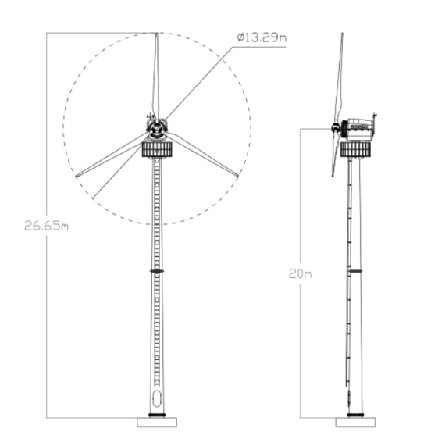

備考：1.上記見取り図の製品外観はご参考までに；
2.19.8kWシリーズ製品は：GZW-19.0K、GZW-19.2K、GZW-19.5K、GZW-19.7K、GZW-19.8Kを含めています。

